Уақыты: 13. 02. 2018 ж
Пән аты: Қазақ тілі.
Сабақтың тақырыбы: Негізгі және туынды зат есім.
Сабақтың мақсаты: Өтілген тақырыпты бекіту. Зат есім туралы грамматикалық
ұғымдарын кеңейту. Сөйлем ішіндегі зат есімді дұрыс танып, оларға сұрақ қоя білуге үйрету. Негізгі және туынды зат есімнің айырмашылығын білу. Негізгі зат есімнен туынды зат есім жасау жолдарын үйренудегі практикалық дағдыларын қалыптастыру, өз ойларын мысалдар арқылы дәләлдеуге үйрету. Оқушылардың ойын дамытып, сөздік қорын молайту. Сауатты жазуға төселдіру, көркем жазуға тәрбиелеу.
Сабақтың әдісі: СТО, модульдік оқыту стратегиялары.
Сабақтың көрнекілігі: слайд, қағаздар.
Сабақтың барысы: І. Ұйымдастыру кезеңі.
- Психологиялық дайындық
- Қазір бізде қандай сабақ балалар?
- Қазақ тілі.
- Ендеше , сабағымызды бастамас бұрын «Сәлем-сөздің анасы» дегендей қонақтарымызбен амандасып алайық.
- Салеметсіздер ме?
- Здравствуйте!
- Good morning, teachers!
- Ана тілін қорғаймыз,
«Үш тұғырлы тілді» қолдаймыз!
- Рахмет, балалар, отыра қойыңыздар! Мен сіздерге сәттілік тілеймін.
- Өз ана тілдеріңіздің ұлылығын түсініп, орыс тілін жете меңгеріп, ағылшын тілін үйреніп өсіп келе жатқандарыңызға мен қуаныштымын. Бүгінгі сабағымызды « Қанша елдің тілін білсең, сонша түрлі ілім білесің» деген халық даналығымен ұштастырғым келіп отыр. Өйткені дәл осы күндері біздің қазақ елінің азаматтары шет елде ел намысын қорғау үстінде. Біз де осы орайда қолдау көрсеткеніміз жөн.
- Назарларыңызды экранға аударсаңыздар.
(Қысқы олимпиада туралы слайдшоу)
Ой толғаныс.
- Бүгінгі сабағымызда не үйреніп, не білеміз деп ойлайсыздар?
Сабақтың тақырыбы мен мақсатын хабарлау.
- Қысқы олимпиадалыө ойындардың атын білу үшін бізге бірнеше тапсырмалар орындау керек.
- Дәптермен жұмыс.
- Көркем жазу. Дыбыс емлесі, сөз талдау. Сөз тіркесін талдау. Жолдас сөзіне синоним сөз ойластыру. Жаөсы жолдас сөз тіркесін қатыстырып сөйлем құрау, сөйл мүш талдау.
Биатлон
- Ұжымдық жұмыс. 152- бет, 24- жаттығуды бірге орындау.
Сөздерді бір- бірден талдай отырып, көшіріп жазу. Жолдас сөзін тәуелдеу.
Фристайл.
- Жұптық жұмыс.
25- жаттығуды қатар бойынша орындау.
- Қатар екі сөз, 2- қатар екі сөз, 3- қатар екі сөз. Сызық арқылы бөліп жазады, асты сызылған сөздерді септейді.
«Тау шаңғысы»
Сергіту сәті. – Биылғы жылдың қысқы олимпиада символы аюмен бірге бой сергітіп алайық. Орыс тілінде.
«Трамплиннен секіру»
- «Жүйріктер» ойыны 26- жаттығу ауызша. Өлеңді жатқа айту.
Коньки ойындарымен танысамыз.
- Топтық жұмыс.
«Конькимен жүгіру.»
- Тапқырлар ойыны. Сөздік диктант.
Ағылшынша оқиды, орысша аударады, қазақша жазады.
«Шорт- трек»
«Мәнерлеп сырғанау.»
Бекіту. Соңғы түйін.... Оқушылар ойы
Үйге тапсырма
Бағалау
Кері байланыс «Табыс сатысы»

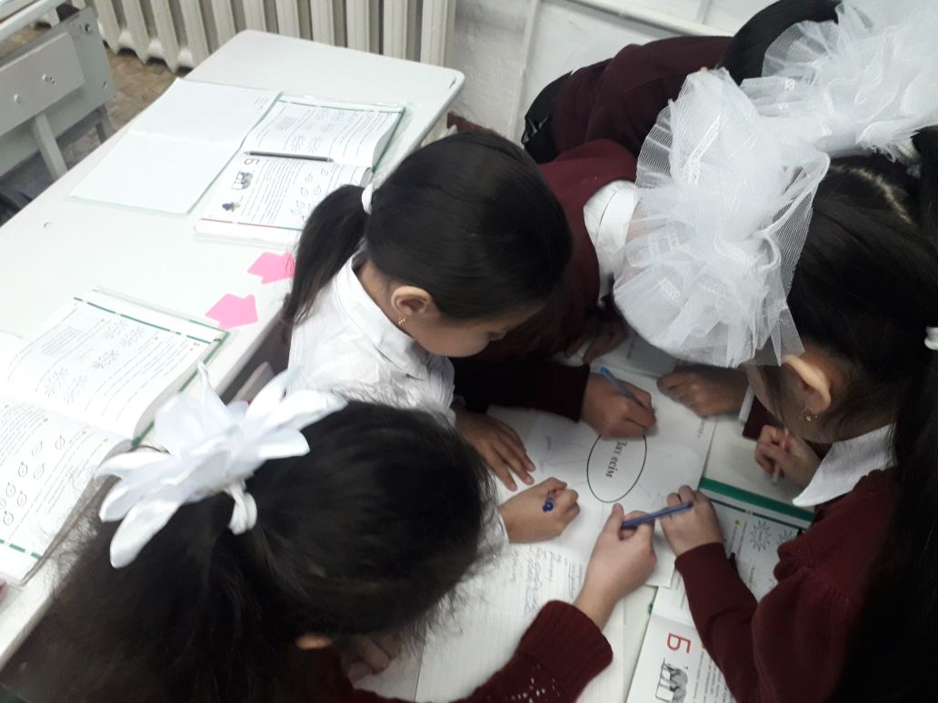
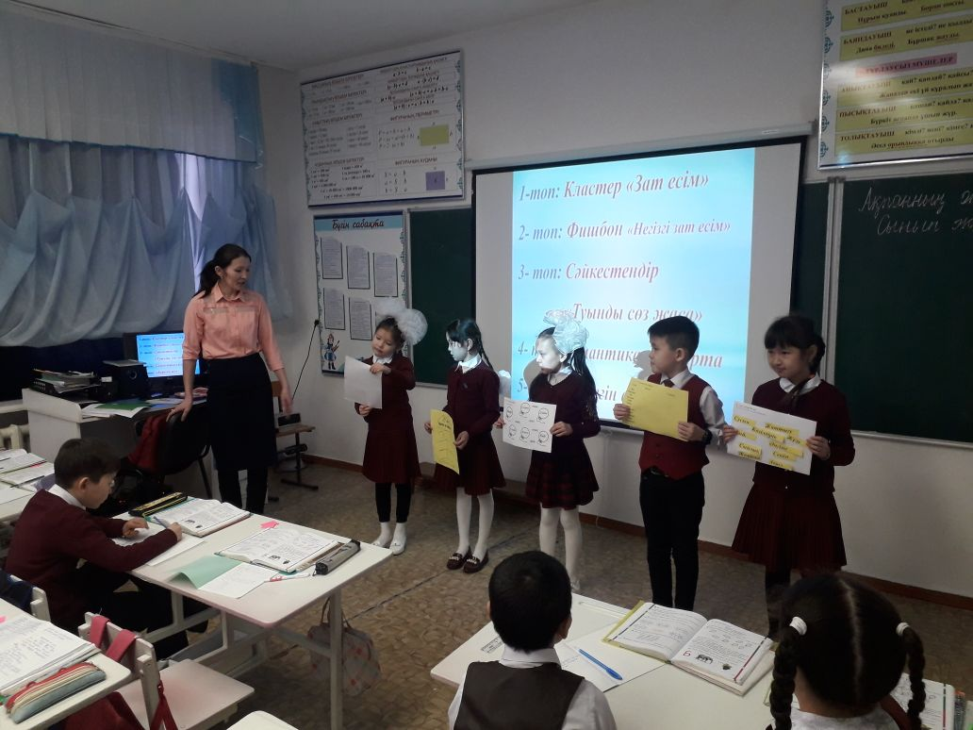
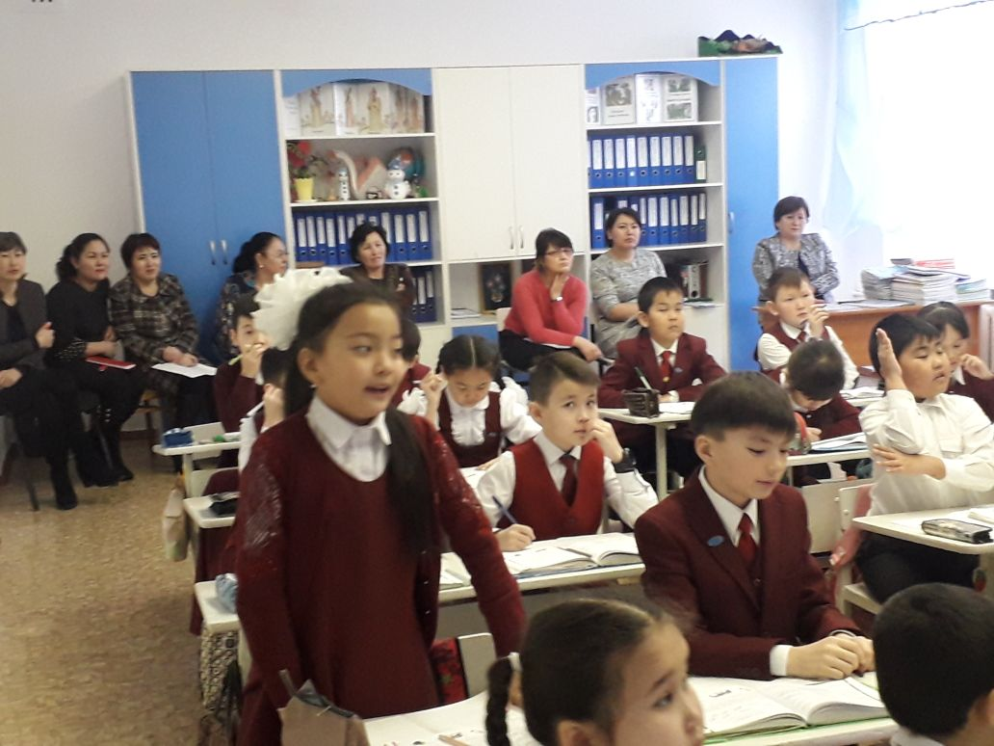
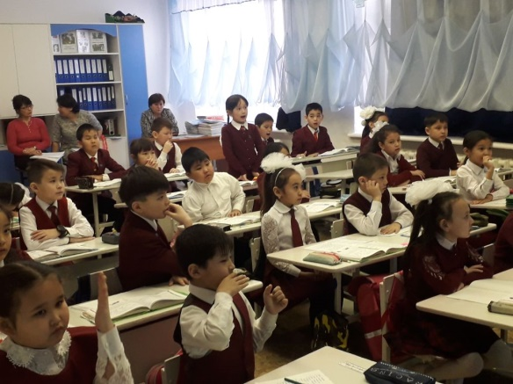
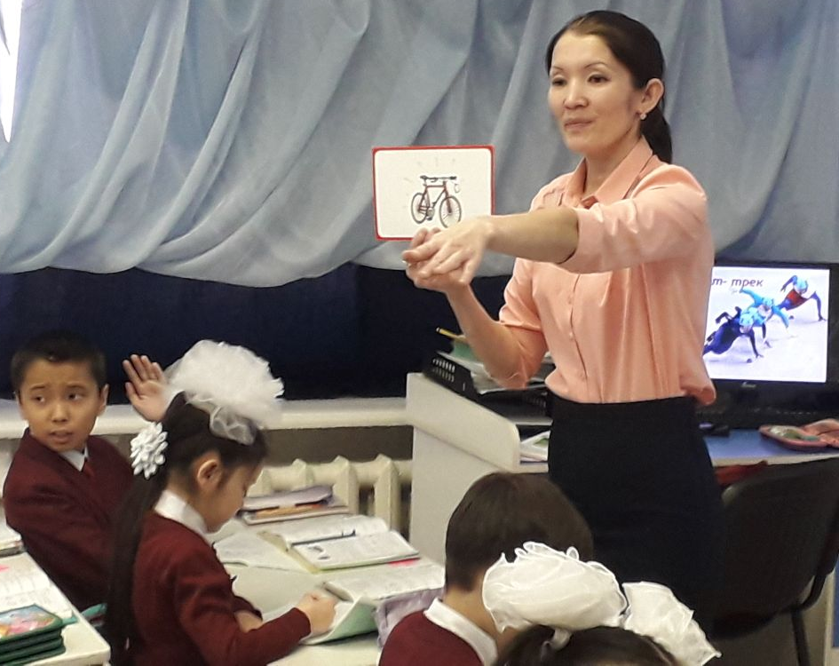
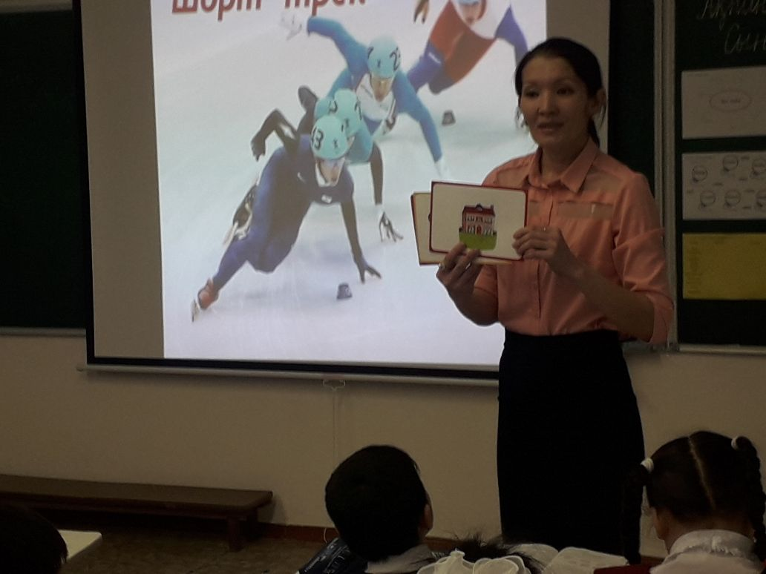
Ахмет Байтұрсынов атындағы бастауыш гимназия

Негізгі
және
туынды зат есім

Ашық сабақ

Өткізген: А.Г. Султанова

3 «Ә» сынып



2017- 2018 оқу жылы

